Armoire NAVERT
Armoire basse à rideaux – 2 tablettes + rail
Dim. : H100xP43xL120cm – réf. : 4 425 001

Prix : CHF 544.- HT cat 1 – CHF 573.- HT cat 2

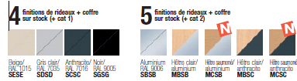

- Armoire à rideaux monobloc PVC non feu M1 à fonds plat
- Serrure fournie avec 2 clés dont une pliante

Armoire ARIV
Armoire basse à rideaux – 2 tablettes + rail
Dim. : H107xP45xH120cm – réf. : 4 399 002
Prix : CHF 825.- HT cat 1 – CHF 869.- HT cat 2

Dim. : H107xP45xH160cm – réf. : 4 399 004
Prix : CHF 1’066.- HT cat 1 – CHF 1’131.- HT cat 2

Dim. : H107xP45xH180cm – réf. : 4 399 006
Prix : CHF 1'283.- HT cat 1 – CHF 1'363.- HT cat 2

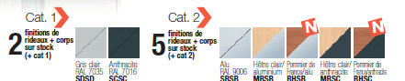

- Armoire à rideaux démontables PVC non feu M§
- Serrure fournie avec 2 clés

